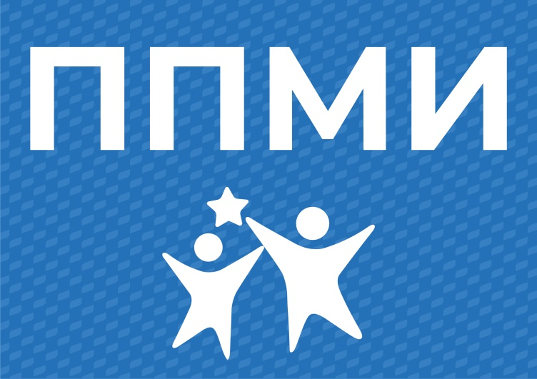
ПРОГРАММА ПОДДЕРЖКИ МЕСТНЫХ ИНИЦИАТИВ

УВАЖАЕМЫЕ ЖИТЕЛИ!
21 февраля 2024 года в 14.00 часов
в актовом зале МОБУ СОШ с.Вперед
состоится итоговое собрание жителей по ППМИ-2024
Повестка дня итогового собрания:
1. Информация о реализации в Республике Башкортостан проектов развития общественной инфраструктуры, основанных на местных инициативах (проекте поддержке местных инициатив - ППМИ) и возможном участии в ней с. Вперед в 2024 году.
2.Выбор первоочередной проблемы с. Вперед для участия в ППМИ.
3.Определение суммы софинансирования муниципалитета, населения и спонсоров.
4.Выбор инициативной группы из числа жителей с. Вперед для организации работ в рамках ППМИ.
5.Решение об использовании сэкономленных бюджетных средств после проведения торгов.
6. О персональных данных участников собрания.
Приглашаем Вас принять активное участие! Чем больше жителей будут участвовать в собрании по определению проблемы и выбору проекта, тем больше шансов на победу нашей конкурсной заявки! В случае победы в конкурсе из республиканского бюджета будет выделено до 1 200 000 рублей!

ВЫБОР ПРОЕКТА В НАШИХ РУКАХ!
ВМЕСТЕ МЫ МОЖЕМ БОЛЬШЕ!

